|  |  |
| --- | --- |
| D:\Documents and Settings\internat\Mes documents\sourdun\sujet bac SI\tensiomètre\photo\DSCN3211.JPG | **Le tensiomètre SPG 300 permet la mesure automatique de la pression artérielle.** |

**Nomenclature des composants**

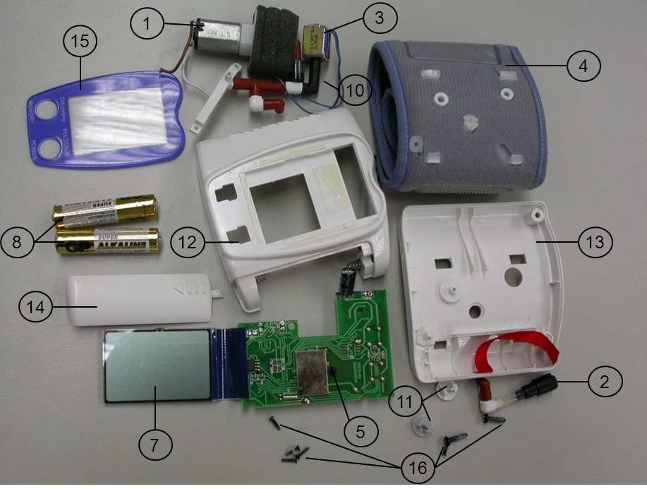

|  |  |  |  |
| --- | --- | --- | --- |
| **Désignation** | **Matériau** | **N°** | **Nombre** |
| Compresseur à membrane KPM-14A-3A2 |  | 1 | 1 |
| Vanne de fuite à 300 mmHg |  | 2 | 1 |
| Électrovanne de décharge : IS1903B KHPE |  | 3 | 1 |
| Brassard gonflable | PEBD | 4 | 1 |
| Carte électronique contenant le microcontrôleur, le buzzer et le capteur de pression capacitif |  | 5 | 1 |
| Écran LCD |  | 7 | 1 |
| Piles AA 1.5 V |  | 8 | 2 |
| Tube de circulation d’air | Silicone | 10 | 6 |
| Boutons | 6120(ABS) | 11 | 2 |
| Carter supérieur | 6130(ABS) | 12 | 1 |
| Carter inférieur | 6130(ABS) | 13 | 1 |
| Capot piles | 6120(ABS) | 14 | 1 |
| Vitre de protection écran |  | 15 | 1 |
| Vis d’assemblage |  | 16 | 8 |

**Q1 Compléter le diagramme des interacteurs avec les fonctions énumérées dans le cahier des charges partiel**

**Tensiomètre**

**SPG 300**

Environnement

Utilisateur

Tension

artérielle

Normes

|  |  |  |  |
| --- | --- | --- | --- |
| **Fonctions de service** | **Critère** | **Niveau** | **Limite** |
| FS1 : permettre à l’utilisateur de contrôler sa tension et de suivre son évolution sur plusieurs semaines | Temps de mesure | 1,5 min | Maxi |
| Temps de gonflage du brassard pour un poignet de circonférence 17 cm | 4 s | Maxi |
| Précision | Équivalente à la méthode auscultatoire | ± 2 % |
| Plage de mesure | 20 mmHg | Mini |
| 300 mmHg | Maxi |
| Circonférence du poignet | 12,5 cm | Mini |
| 22 cm | Maxi |
| Méthode de mesure | Oscillométrique |  |
| Pression dans le brassard pour couper le flux sanguin (surpression par rapport à la pression atmosphérique) | 180 mmHg | ± 5 mmHg |
| FS2 : ne pas occasionner de gêne ni de danger pour l’utilisateur | Niveau de bruit | 65 dB | Maxi |
| Vidange en cas de pression supérieure à 300 mmHg | Oui |  |
| Respect de la norme NF EN 1060-4 | Oui |  |
| FS3 : s’adapter à l’environnement | Conditions d’utilisation : température | 10 °C – 50 °C | Mini Maxi |
| Conditions d’utilisation : humidité ambiante | 15 % – 85 % | Mini Maxi |
| Conditions de stockage : température | -10 °C – 50 °C | Mini Maxi |
| Conditions de stockage : humidité ambiante | 15 % – 85 % | Mini Maxi |
| FS4 : être facilement transportable | Masse (piles incluses) | 130 g | Maxi |
| Dimensions | 78 x 74 x 30 mm | Maxi |

**Q2 Compléter le diagramme FAST à l’aide de la description des composants faite dans la nomenclature**

FT111 : gérer le

système

FT112 : sélectionner

les fonctions

FT121 : exercer une

pression sur le poignet

FT122 : gonfler le

brassard

FT123 : connecter

tous les éléments du

du circuit pneumatique

FT131 : acquérir la

pression

FT132 : traiter

l’information

Touches

Buzzer

écran

LCD

Tubes

FT11: dialoguer

avec l’utilisateur

FT12 : couper la

circulation

sanguine

FT13 : mesurer

la pression

Piles

FT142 : vider

le

brassard en

cas

d’urgence

Electrovanne de

décharge

FT14 : vider le

brassard

Vanne de fuite

FT15 : alimenter

le système

FS1 :

permettre

à

l’utilisateur de contrôler

sa tension et de suivre

son évolution sur

plusieurs semaines

**Q3 Compléter les zones grisées de la vue synoptique des chaînes d’énergie et d’information avec les éléments suivants :**

* **Circuit électrique (montage de transistors)**
* **Piles**
* **Pression dans le brassard**
* **Tension image de la pression**

